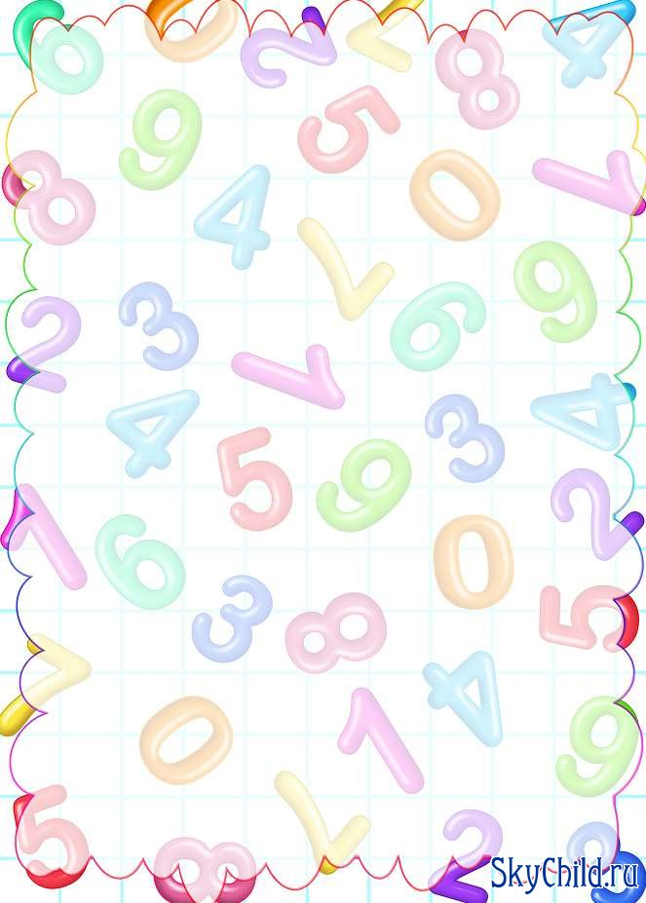
Проект «Веселая математика»
Паспорт проекта: Проект по формированию элементарных математических представлений предназначен для детей второй младшей группы и реализован в МБДОУ «Детский сад № 20».
Данный проект разработан с учетом возрастных особенностей детей данного возраста и спланирован с учетом тематических занятий формированию элементарных математических представлений (Е.В.Соловьева «Математика и логика для дошкольников»).
Тип проекта - познавательный, исследовательский, творческий
По числу участников – групповой
Продолжительность проекта - краткосрочный (октябрь 2016 –ноябрь 2016г.)
Участники проекта - воспитатели, дети 4-го года, родители.
Предполагаемые результаты:
- Дети проявляют интерес к различным формам работы;
- Знакомятся с некоторыми геометрическими фигурами;
- Знакомятся с понятиями: верхний, средний, нижний;
- Получают представления о форме, величине, цвете предметов;
- Развивают инициативу, мелкую моторику рук, речь, внимание, память, наблюдательность, любознательность, фантазию;
- Проявляют умение конструирования с помощью геометрических фигур.

Этапы реализации проекта:

Iэтап: Организационно – информационный:
- Подбор и изучение и научной и методической литературы;
- Планирование предстоящей деятельности, направленной на реализацию проекта;
- Обеспечение дидактического комплекса для реализации проекта;
- Выявление компетентности родителей и вовлечение их в процесс реализации проекта.


II этап: Практический:
- Реализация плана проекта “ Веселая математика ”;
- Различные формы работы с детьми;
- Взаимодействие с родителями по реализации проекта.

III Этап: Заключительный:
- Фотовыставка продуктов проекта;
- Подведение итогов;
- Заключительное мероприятие в рамках проекта.

Перспективы развития проекта
- Дальнейшая непрерывная систематическая работа на ФЭМП
у детей младшего дошкольного возраста;
- Дополнение системы дидактическими играми и материалами;
- Продолжение работы по использованию проектных технологий по развитию ФЭМП.

Цель проекта:
Создание условий для организации работы, направленной на повышение уровня математических представлений детей младшего дошкольного возраста

Задачи проекта:
1.Создать спокойную игровую среду для организации игр по развитию ФЭМП детей;
2.Разработать методическое сопровождение к организации игр по развитию ФЭМП детей;
3.Приобщить родителей к организации игр, в семье и в детском саду.

Методическое сопровождение:
В.А.Деркунская «Проектная деятельность дошкольников» М. 2013 год;
Е.В.Соловьева «Математика и логика для дошкольников» М. «Просвещение» 1999 г;
Е.В.Соловьева «Моя математика» М. «Просвещение» 2006 г;
Н.И.Касабуцкий, ГН.Скобелев, А.А. Столяр, Т.М.Чеботаревская «Давайте поиграем» М. «Просвещение» 1991 г.;
Видеопрезентации «Цвета»;
Дидактические игры.

Октябрь.
Первая неделя проекта:
- Знакомство с геометрическими фигурами: круг, треугольник, квадрат, прямоугольник;
- Просмотр видео презентации «Цвета»;
- Словесная игра «Птичка»;
- Дидактическая игра «Цвета».

Вторая неделя проекта:
- Составление совместного коллажа (аппликация) «Красный»;
- Просмотр видео презентации «Цвета 2»;
- Работа с геометрическими фигурами (деревянный набор)
- Дидактическая игра «Контуры».

Третья неделя проекта:
- Игра с кирпичиками «Разная дорога: длинная-короткая, широкая-узкая»;
- Составление совместного коллажа (аппликация) «Желтый»;
- Дидактическая игра «Часть и целое»;
- Работа с деревянными геометрическими фигурами- конструируем солнышко, ракету, машинки.

Четвертая неделя проекта:
- Составление совместного коллажа (аппликация) «Синий»;
- Игра с геометрическими фигурами «Конструктор»;
- Дидактическая игра «Цвета 2»;
- Знакомство с понятиями: большой-маленький, высокий-низкий, толстый-худой;
- Домашняя работа с родителями : Игра «Как зовут мальчиков?».

Ноябрь
Первая неделя проекта:
- Дидактическая игра «Почини одеяло»; (аппликация)
- Словесная игра «Снеговики»;
- Беседа «Такие разные гномики» ;
- Лепка «Бублики для гномиков»;

Вторая неделя проекта:
- Дидактическая игра «Магазин»;
- Словесная игра «Птичка»;
- Сюжетно-ролевая игра «Мы едем в гости по мосту» ;
- Игра с геометрическими фигурами «Конструктор».

Третья неделя проекта:
- Дидактическая игра «Сложи Петрушку»;
- Дидактическая игра «Магазин»;
- Домашняя работа с родителями : «Снеговик»

Четвертая неделя проекта:
- Фотовыставка деятельности по проекту;
- Заключительное мероприятие в рамках проекта.

«Снеговики» Приложение №1.
Цель: Развитие внимания и наблюдательности у детей.
Правила игры: Нужно внимательно посмотреть на рисунок и указать, чем отличаются снеговики друг от друга.
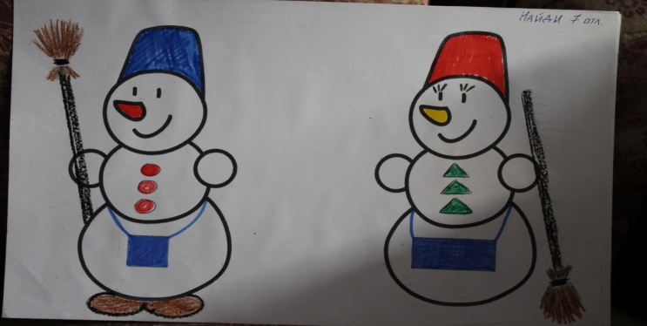
Игрушка зайчика:
«Вот зайчишка у реки
Встал на задних лапках..
Перед ним снеговики
С метлами и в шапках.
Заяц смотрит, он притих,
Лишь морковку гложет,
Но что разного у них-
Он понять не может.
Внимательно посмотрите и помогите зайчику понять, что разного у этих снеговиков. Сначала посмотри на шапки….

«Птичка» Приложение фото.
Цель: Пространственное представление.
Применение предлогов для развития речи: под, на, рядом с..,за.
Правила игры: Ребенок «Птичка» сидит возле ребят пока они говорят слова:
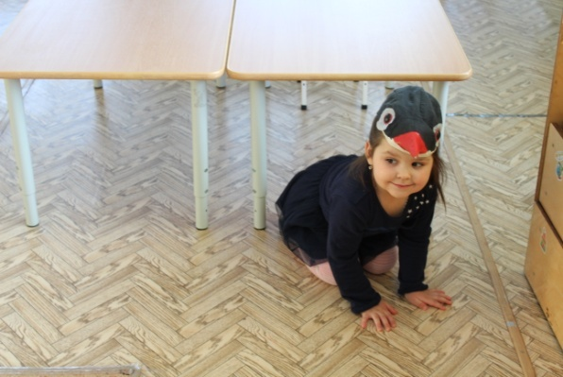
«Села птичка на окошко,
Посиди у нас немножко,
Посиди не улетай-
Улетела птичка-Ай», птичка должна улететь и спрятаться так, чтобы дети её видели.
- Куда улетела птичка?( вопрос воспитателя)
- Под стол….и т.д. - Отвечают дети.

«Мальчики» Приложение №2
Цель: Развивать представления: высокий, низкий, маленький, толстый.
Правила игры: заранее выполняется рисунок с мальчиками.
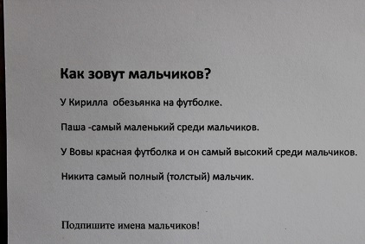
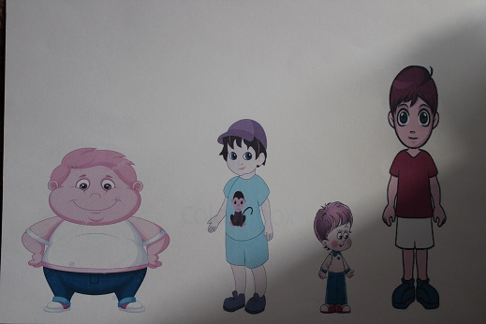

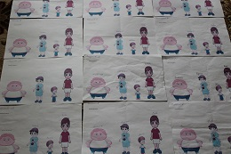

«Конструктор» Приложение фото
Цель: знакомство с геометрическими фигурами. Умение разложить фигуру.
Игровой материал. Разноцветные фигуры.
Правила игры: Обращение к детям со словами и демонстрируя на первый раз взрослому:

Взял треугольник и квадрат,
Из них построил домик.
И этому я очень рад:
Живет теперь там гномик.

Треугольник(3)
И иголочка.
У нас получается
Красивая елочка.
Квадрат, прямоугольник, круг,
Еще прямоугольник и два круга..
И будет очень рад мой друг:
Машину ведь построил я для друга. И т.д.
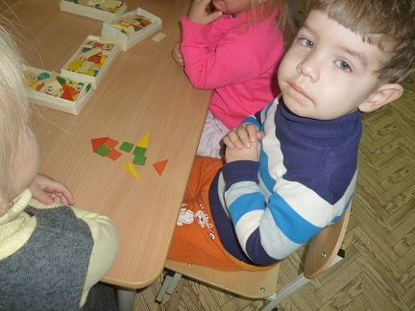
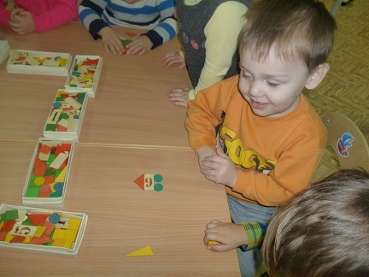
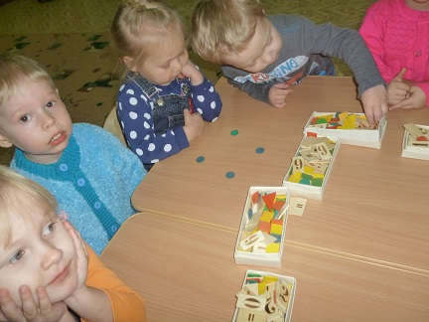
«Почини одеяло» Приложение №3
Цель: знакомство с геометрическими фигурами. Умение подобрать по форме.
Игровой материал. Разноцветные фигуры и рисунок.
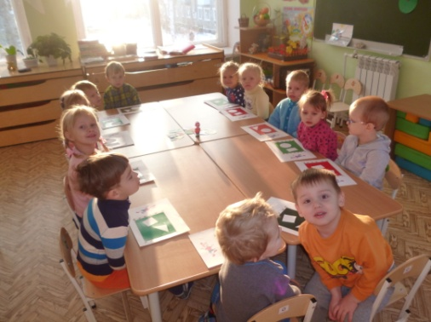
Правила игры: С помощью фигур закрыть белые «отверстия». Игру построить в виде рассказа.
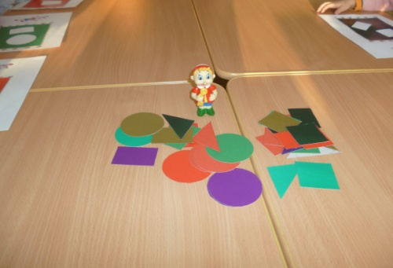
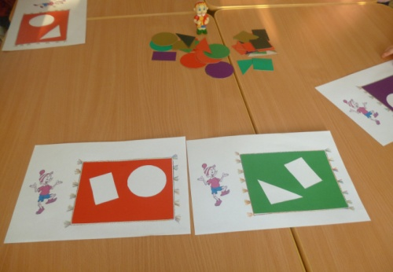
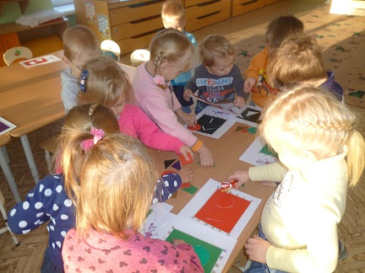

«Магазин» Приложение № 4

Цель: Развитие внимания и наблюдательности. Знакомство с понятиями: верхний, средний, нижний, сколько..
Игровой материал. Рисунок с 3 полками, картинки игрушек.
Правила игры: С помощью игрушек заполнить витрину - полочки в магазине. Игру построить в виде рассказа.
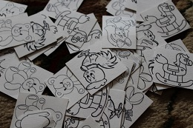
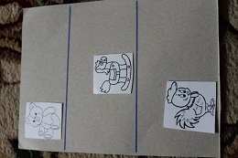

Коллаж «Цвета»; «Гномики»
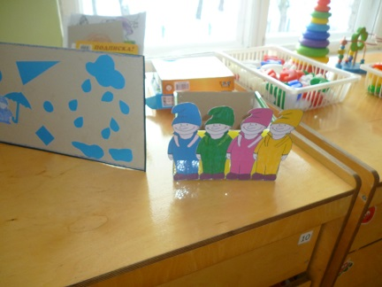
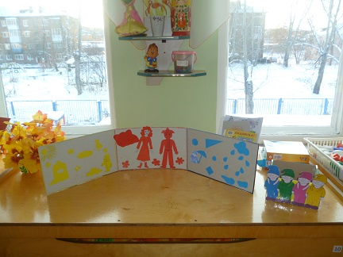

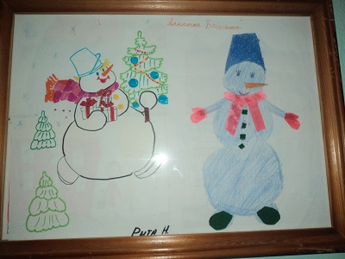
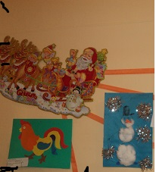
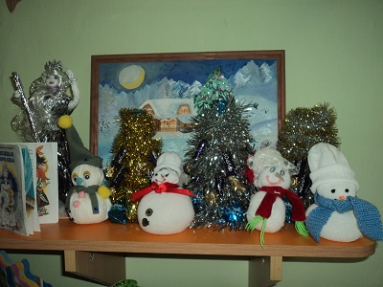
Работа с родителями «Снеговики»
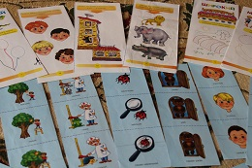
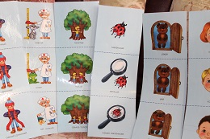
Дидактические карты

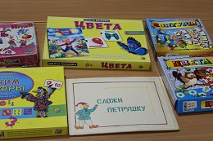
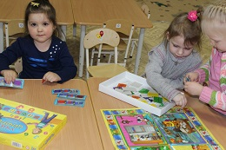
Дидактические игры
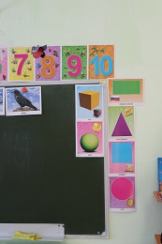
Демонстрационный материал

